Adres ofiarodawcy Kliknij lub naciśnij tutaj, aby wprowadzić tekst.

WYPOMINKI

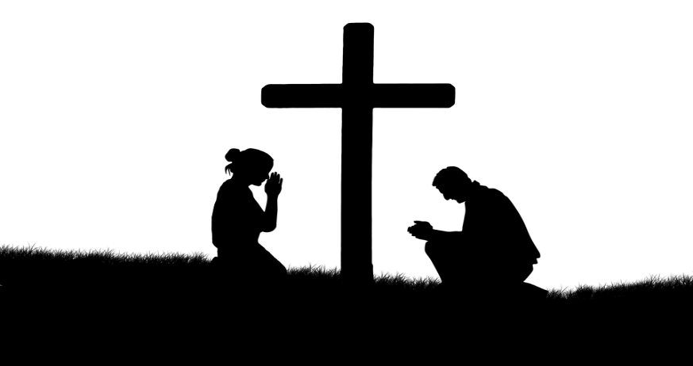

„Lecz ja wiem: Wybawca mój żyje, na ziemi
wystąpi jako ostatni. Potem me szczątki
skórą odzieje, i ciałem swym
Boga zobaczę”
Hi 19, 25-26

